[puretal@uandes.cl](mailto:puretal@uandes.cl)

GENETICA

8 de marzo 2018

**CLASE 1 – LEYES**

Experimento:

* Eligio una característica, condiciones ambientales y cepas puras
* Conceptos genotipo y fenotipo

1. Cruzamiento de cepas puras: fenotipo amarillo y genotipo heterocigoto
2. Cruzamiento F1: tabla de punnet 🡪 se obtienen porcentajes de genotipo y fenotipo

* Concepto
  + Heterocigoto: un individuo que tiene dos diferentes alelos en un locus particular, uno en cada cromosoma del par.
  + Homocigoto: Un individuo que tiene alelos idénticos en un locus particular uno en cada cromosoma del par.
  + Gen: factor genético que ayuda a determinar una característica
  + Locus: lugar de un gen especifico en el cromosoma
  + Alelo: una de las dos formas para el gen
* Cruzamiento de prueba: sirve para diferenciar individuos homo de hetero. Por tanto se mezcla con un homocigoto recesivo.
* Concepto:
  + Dominante
  + Recesivo
* Conclusiones: un individuo segrega en gametos los cuales llevan un miembro del par de genes.

**Primera ley de Mendel: ley de la segregación**

Los factores que determinan los caracteres se encuentran **en pareja**, y **un solo miembro** de esta pareja pasa en los **gametos** de cada uno de los progenitores a la descendencia

* Cada carácter está determinado por dos factores
* Ambos factores no se mezclan a lo largo de la vida del individuo
* Los dos factores se segregan o separan al formarse los gametos
* 50% de los gametos lleva un factor, el otro 50% lleva el otro factor

**Codominancia:** Relación entre alelos que no se va a expresar, no ganan un alelo sobre el otro. Ambos contribuyen al fenotipo en caso de ser heterocigoto. Ej: flor con manchas

**Dominancia intermedia:** Se muestra un fenotipo intermedio en el individuo heterocigoto con alelo dominante y otro recesivo. Ej: flor blanca + roja = flor rosada

Experimentos de dihibridismo

* Proporción 9:3:3:1

**Segunda ley de Mendel: “Ley de la asociación independiente”**

Cuando el cruzamiento considera dos pares de factores, cada par se comporta de manera independiente con respecto al otro. O sea, los distintos tipos de factores (genes) se combinan al azar.

* Los factores que determinan diferentes características se transmiten de forma independiente uno de otros.
* Los factores no se mezclan.
* **Los factores no desaparecen generación tras generación.**
* **No es universal**. **No se aplica para los genes que se ubican en el mismo cromosoma.** **Siempre y cuando no ocurra crossing over.**

Teoría cromosómica de la herencia

* Estructura de doble hélice del ADN permite la reproducción biológica
* Cromosoma:
  + Compactación máxima del ADN
  + El ADN se distribuye en 24 cromosomas diferentes: 22 autosomas + X +Y
  + Cromatina: ADN +proteína 🡪 para compactarlo

MEIOSIS

G0: sin división

Interfase

* G1: organelos se duplican y crece la celula
* S: 46 cromosomas son duplicados
* G2: reparaciones para errores en la duplicación

Mitosis

* Profase: cromosomas se condenzan y forma el huso mitótico
* Prometafase: se desintegra la envoltura nuclear y los microtúbulos del huso se fijan a los cinetocoros
* Metafase: los cromosomas se alinean sobre el punto de control del ensamblaje del huso.
* Anafase: cromátidas hermanas se separan y se convierten en cromosomas individuales que migran a los polos
* Telofase: cromosoma slacanzan los polos. Se forma la envoltura nuclear y los cromosomas condenzados se relajan
* Citocinesis: citoplasma se divide

Resultado: de una celula madre se forman dos celulas hijas genéticamente iguales con el juego completo de cromosomas, y contiene la mitad del citoplasma y orgánulos de la cel madre

Meiosis

* Reduccional: queda con la mitad de los cromosomas
* Profase I:
* Leptoteno: condensación de cromatina
* Cigoteno: apareamiento entre cromosomas homólogos, tienen que ser perfecto, por tanto, se empiezan a ensamblar. El apareamiento empieza desde los telómeros formando el **complejo sinaptonemico**: estructura proteica compleja que permite el perfecto apareamiento siendo una base para ello. 🡪 bivalente o tétrada: 4 cromátidas totales
* Paquiteno: crossing over. Intercambio de segmento
* Diploteno: quedan solo unidos en los sitios quiasma donde hubo intercambio genético, se dice que hay 40 intercambios por meiosis y por gameto.
* Diacinesis: separación de las parejas a medida que se condensan los cromosomas al máximo. Se rompe la envoltura nuclear y centriolos migran a los polos.
* Si se intercambian locus distintos entre cada cromosoma se pierde el gen de alguna característica y no esta presente en el individuo 🡪 es muy importante el aparamiento perfecto
* Prometafase
* Metafase I
* Anafase I
* Telofase I: Se rearman núcleos y quedan 2 células hijas

Meiosis II

* Intercinesis: no hay síntesis de ADN
* Profase ll: cromosomas se condensan y se forma el huso y envoltura nuclear. Paquiteno y diacinesis
* Metafase ll: cromosomas ne el plano ecuatorial
* Anafase ll: cromatidas hermanas se separan y migran a los polos.
* Telofase ll: cromosomas alcanzan polos, el huso se rompe y se reforma la carioteca
* Citocinesis: división del citoplasma

Resultado: 4 células haploides, diferentes genéticamente de las células progenitoras 🡪 variabilidad genética

* Variabilidad genética
  + Entrecruzamiento: intercambio de gen en el locus correspondiente
  + Permutación cromosómica: Distribución aleatoria de cromosomas desde el plano ecuatorial

**CLASE 2 - LIGAMIENTO**

Cruzamiento de cepas puras con guisantes dulces

* F1: Se mezclo distinto color con distinto tipo de polen, el resultado fue morado de polen alargado, el cual uno domino sobre el otro
* F2: 4 fenotipos en prop 9:3:3:1
* Se explica por la existencia de genes ligados

¿Cómo se explica la no segregación de manera independiente entre dos genes?

* Ambos van al mismo gameto

¿Cómo se explica la existencia de genes que segregan?

* Cromosomas distintos o en mismo cromosoma pero se cambian en el crossing over
* El entrecruzamiento tiende a romper la asociación entre genes ligados

Genes ligados: genes cercanos en un mismo cromosoma que tienden a segregar juntos en la formación de gametos.

* Ligamento completo: **siempre** segregan juntos. Porque están muy cercanos
* Ligamento incompleto: **tienden** a segregar juntos

1. Ligamento completo sin entrecruzamiento: no hay entrecruzamiento por tanto para la formación de gametos solo se va con uno de los genes (el dominante) y queda con dos genes no 4

Importante: El cromosoma recombino, pero de ellas solo una cromátida recombino entonces quedan otras cromáticas (una de cada cromosoma) no recombinados. Es un cromosoma duplicado

1. Ligamento incompleto: hay gametos (cromátidas) con cruzamiento y sin cruzamiento. Por tanto da mayor proporción los gametos no recombinantes

AB ab /// AB ab Ab aB

* La max proporción de gametos recombinantes es 50%, porque hay cromátidas hermanas que no recombinan

***Frecuencia de recombinación:*** n de progenie recomb/ n° de porgenie total x 100 = % recomb

estamos midiendo la probabilidad de que entre dos genes haya recombinación

por tanto: la frec de recomb esta entre

* 0%: lig completo
* 50%: sin ligamento
* Entre 0 y 50: lig incompleto

HETEROCIGOTO: Para individuo heterocigoto en ambos loci

Importancia: resultado de su progenie varía según estas

***Configuración Cis (fase de acoplamiento):*** AB II ab

***Configuración Trans (fase de repulsión):*** Ab II aB

* Moscas con mismo fenotipo y genes pero su distribución es distintas por tanto la proporción de progenie recombinante es distinta.

Mapeo de genes con frecuencia de recombinación

* Entrecruzamiento ocurre más o menos al azar en un cromosoma (igual hay ciertos hotspots de mayor prob): el punto donde ocurre es al azar
* **A mayor distancia entre dos genes mayor probabilidad de entrecruzamiento**
* La frec de recomb ayuda a determinar el orden de los genes dentro de un cromosoma
* Mapas genéticos: mapas de cromosomas que se obtienen por el cálculo de las frecuencias de recombinación.
* Mapas físicos: mapas de cromosomas que se obtienen por el cálculo de la distancia física: pares de bases

Seres humanos:

* No es posible hacer cruces dirigidos.
* En general, los seres humanos tienen pocos hijos.
* Se necesitan grandes tamaños muestrales para obtener distancias confiables.

**CLASE 3 -SERIES ALELICAS**

Series alélicas/alelos múltiples: Corresponde a aquellos genes que tienen múltiples determinantes alélicas, lo que da fenotipos diferentes, en base a la segregación de un solo gen.

Grupos sanguíneos: es una serie alélica

FENOTIPO: proteinas de membrana de los globulos rojos

* ANTIGENO: molécula capaz de desencadenar una respuesta inmune consistente en la formación de anticuerpos.

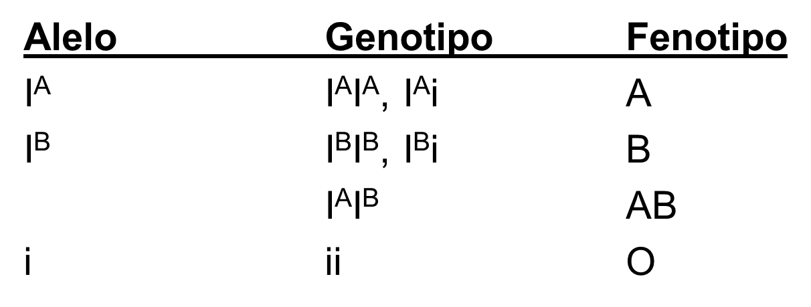Para que se exprese el sistema ABO existe un gen H (c19) que interactúa con el gen ABO (c9). Sobre el Precursor de Cadena de oligosacaridos actúan distintas enzimas que le agregaran una molécula para formar el antígeno A, B o O

**Grupo Ag en Gl. Rojo Aglutinina en plasma**

A A antiB

B B antiA

AB A y B --------

O -------- antiA y antiB

* **Antígeno H**: cuando se expresa el gen H se forma una enzima **fucosil transferasa** que agrega una fucosa a la cadena terminal de la cadena formando el **antígeno H**
* **Antígeno A:** Expresión del alelo A se traduce en proteína enzima que es una transferasa **Nacetil galactosamina transferasa** que agrega un N acetilgalactosamina al mismo extremo que la enzima anterior.
* 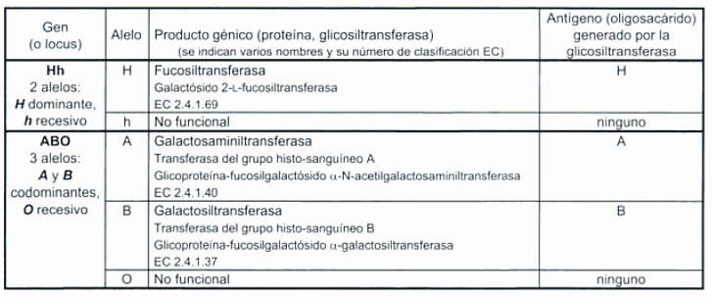**Antígeno B:** pasa lo mismo. Enzima **galactosil transferasa**

Resultado:

* Las personas con antígeno O solo tienen la interaccion de la enzima H en la mayoría de los casos.

O 🡪 oohh, Aohh, Bohh

* Las personas con AB tienen una molecula con HA y otra con HB 🡪 AB
* Gen H dominante: permite expresion del ABO
* Gen H recesivo: no permite expresión del ABO. **Personas bombai:** doble recesivo. En este caso la enzima no es funcional y no se agrega la fucosa por tanto no expresan nada. Pueden tener a, b o ab pero no se expresa.

Grupos sanguíneos

* Gen secretor:
  + Se dominante: expresan los antigenos en los fluidos corporales como saliva, mucosa y esperma
  + Se recesivo: no expresan antigenos

Sistema Rh (Rhesus)

* Dos loci genéticos: RHD (2 alelos) y RHCE (4 alelos codominantes. No tienen importancia en el fenotipo)
* Dos fenotipos:
* Rh (+)🡪 DD o Dd 🡪 antígeno D en membrana de glob rojos
* Rh (-) 🡪 dd 🡪 sin antígeno D
* Individuo Rh (-) que tiene contacto con Ag D se le llama Rh (-) sensibilizado.
* **Eritroblastosis fetal:** ocurre cuando la sangre de la madre Rh- entra en contacto con la sangre de la guagua Rh+ durante el parto, por tanto, el sistema inmune de la madre responde desarrollando anticuerpos para combatir los glóbulos rojos del bebé. Una vez desarrollado el ataque contra los antígenos Rh positivos el sistema inmune de la madre guarda esos anticuerpos de forma indefinida por si dichas células extrañas vuelven a aparecer en contacto con la sangre materna, y con esto se produce la **«sensibilización Rh»** de la madre. Sólo se vuelve un problema en un embarazo posterior con otro bebé Rh positivo. En este nuevo embarazo los anticuerpos de la madre cruzan la placenta para combatir los glóbulos Rh positivos del cuerpo del bebé. A medida que los anticuerpos destruyen los glóbulos rojos, el bebé va enfermándose. 🡪 ***Inyectar Ig Anti Rh (inmunoglobulina anti-D para detener la formación de anticuerpos RhD después del nacimiento)***

Sistema mayor de incompatibilidad

es una familia de [genes](https://es.wikipedia.org/wiki/Gen) ubicados en el brazo corto del [cromosoma 6](https://es.wikipedia.org/wiki/Cromosoma_6_(humano)) en [humanos](https://es.wikipedia.org/wiki/Homo_sapiens), cuya función es la codificación de moléculas (**glucoproteínas**) denominadas [**antígenos leucocitarios humanos**](https://es.wikipedia.org/wiki/Ant%C3%ADgenos_leucocitarios_humanos) que participan en la [presentación de antígenos](https://es.wikipedia.org/wiki/Presentaci%C3%B3n_de_ant%C3%ADgeno) a los [linfocitos T](https://es.wikipedia.org/wiki/Linfocitos_T) permitiendo la activación de la [respuesta inmunitaria](https://es.wikipedia.org/wiki/Sistema_inmunitario). En general, el CMH permite distinguir lo propio de lo extraño. **El CMH es la zona del genoma humano más variable** y contiene numerosos genes funcionales, caracterizados por un **gran**[**polimorfismo**](https://es.wikipedia.org/wiki/Polimorfismo_(biolog%C3%ADa)). En humanos, el CMH se denominó primeramente «complejo HLA» porque las moléculas del CMH se descubrieron como antígenos que diferencian los [leucocitos](https://es.wikipedia.org/wiki/Leucocito) de distintas personas y que producen la respuesta inmunitaria del receptor en [trasplantes](https://es.wikipedia.org/wiki/Trasplante_(medicina)), produciendo el rechazo.

* Tipos: MHC I, MHC II 🡪 proteína de membrana, MHC III🡪 proteína soluble
* Genes codificados en MHC 🡪 forman HLA (antígenos leucocitarios humanos)
* Haplotipo: es una combinación de alelos de diferentes loci de un cromosoma que son transmitidos juntos. Un haplotipo puede ser un locus, varios loci, o un cromosoma entero. Se heredan en bloques y con codominancia, es casi improbable encontrar dos individuos con mismo sistema HLA

Origen de la variabilidad genética

* Los seres humanos tienen un grado considerable de variabilidad dado por mutación en cel somáticas o gametos

1. **Mutaciones genómicas:** afectan al **número** de cromosomas, el error está en la segregación durante mitosis o meiosis

* **euploidia** (mutación en el set de cromosomas) o **aneuploidía** (de un solo cromosoma: monosomía o trisomía)
* Síndrome de down: par 21 trisomia
* Síndrome de klinefelter: par sexual XXY
* Síndrome de Turner: X0
* Sindrome de patau 13 y Edwards 18

1. **Mutaciones cromosómicas:** Alteran la **estructura** del cromosoma
2. **Inversión** de un fragmento: cuando está en el centrómero 🡪 peri céntrica/ fuera del centrómero 🡪 para céntrica
3. **Duplicación** de un segmento cromosómico
4. **Traslocación** de un fragmento: cuando hay intercambio entre dos cromosomas. Pueden no tener relevancia en el individuo cuando son balanceadas, en las no balanceadas hay perdida de genes.
5. **Deleción** de un fragmento

* Síndrome de microdeleicion 22q11.2: problemas de crecimiento post natal, nariz pulbar, problemas cardiológicos

1. **Mutaciones génicas o puntuales:** Afectan unos pocos o un **nucleótido**

|  |  |
| --- | --- |
| Según **efecto** de la secuencia del aa   * 1. Silenciosa: cambio en la base. No afecta ya que mas de un codón codifica para la misma proteina   2. Sin sentido: aparece un codón de terminación prematuro, resultando producto proteico incompleto   3. Sentido erróneo: cambio en un nucleótido, provoca la aparición de un codón que codifica un aa distinto | Según el **tipo** de cambio nucleotídico:   * Por sustitución de bases:   1. Transición (purina por purina) y transversiones (purina por pirimidina)   2. Corrimiento en el marco de lectura * Deleicion de bases: * Insercion de bases |

* **Anemia falciforme:** el cambio de un nucleótido del ADN produce el cambio de un aminoácido, lo que lleva que los glóbulo rojos cambien su forma bicóncava a hoz. Cuando tienen en los dos alelos
* **Acondroplasia:** herencia AD. mutación del gen FGFR3 cromosoma 4. Cambio de guanina por adenina. Se afectan los huesos largos, no así los otros huesos. Son de novo, es decir no vienen de los padres en la mayoría de los casos.
* **Fibrosis quística:** herencia autosómica recesiva. Mutación en el gen CFTR que codifica un canal de cl transmembrana de los epitelios secretores. Es heredada, los padres no la expresan porque son portadores

Mutaciones puntuales:

* Otros tipos de mutaciones: inestables o dinámicas 🡪 amplificación de tripletes
* **Síndrome de x frágil:** ligado al cromosoma X. cuando se repite en más de 200 repeticiones el triplete CGG. En general hombres, con retraso importante por trastorno del espectro autista.
* **Enfermedad de Huntington:** degenerativa con alteraciones motoras, cognitivas y psiquiátricas. 36 o más repeticiones de CAG.

GEN HD

**Tamaño del alelo:**

* **Normal:** 26 o menos repeticiones de CAG
* **Alelo intermedio:** 27 a 35 repeticiones 🡪 Sin riesgo de desarrollar la enfermedad, pero con riesgo de tener hijos con alelos en rango anormal
* **Alelo mutado:** 36 o más repeticiones
  + Alelo con penetrancia reducida: 36 a 39 repeticiones 🡪 puede o no desarrollar síntomas en su vida
  + Alelo con penetrancia completa: 40 o más repeticiones 🡪 desarrollo de la enfermedad

**Origen**

* Errores producidos durante el proceso normal de replicación de ADN
* Fallo en la reparación de ADN dañado

**Consecuencias**

* Perdida de función: mutaciones dominantes negativas o haploinsuficiencia
* Ganancia de función

Mutágenos y mutagénesis

* Agentes del entorno que provocan mutacion
* Físicos: altas temperaturas (en embarazadas), radiaciones (ionizantes y no ionizantes)
* Químicos
* Biológicos: bacterias, virus, hongos
* ***Rad ionizantes:*** Acumulativo, a mayor dosis de radiación mayor número de mutaciones, siempre tiene efecto. 300-500 rads en el cuerpo es fatal.
  + Ondas electromagnéticas de muy corta longitud: rayos x y rayos gamma
  + Partículas de alta energia: Alpha, beta y neutrones

Reparación del ADN

* En cada división celular se replican 3.000 millones de bases 🡪 ***replicación es muy precisa***
* Mecanismos de reparación del ADN
  + Directa: enzimas reparan directamente sin eliminación de bases. fotoliasa (dimeros de timina mal apareados) y metiltransferasa
  + BER: arregla un nucleótido
  + NER: repara cadenas largas (2-30 bases). Distorsionan la helice
  + Reparación de mal apareamiento
  + Fracturas bicatenarias: copia el cromosoma homologo y hay uno no homologa

Alteraciones en la reparación del ADN

* Xeroderma pigmentoso: enfermedad AR. Ocurre cuando el sistema de reparación de dímeros de timina no funciona. Lo que genera piel seca y escamosa con pigmentación anormal y cáncer de piel

**CLASE 4 – HERENCIA NO TRADICIONAL**

Anticipación

* En algunas enfermedades geneticas en las que la edad de aparición es mas temprana y/o la gravedad es mayor cuando aumenta la generación
* Ocurre en gametogenesis
* Generalmente son enfermedades, pero pueden ser rasgos
* Genes que en algún triplete se repite cierta cantidad de veces seguidas, al inicio al final o la mitad.
* Cuando el triplete se repite ms de n veces se produce la enfermedad
* Distrofia miotónica: ocurre la expansión de triplete en la gametogénesis
* Enfermedad de Huntington: gen HD codifica proteína huntingtina, que cuando se amplifica su triplete la huntingtina deja de actuar o actua de manera diferente. La inestabilidad es mas frecuente en la espermatogénesis. El hombre portador tiene mayor rpobabilidad de que sus huijos tengan la manifestación a que los hijos de su hermana

Mosaicismo

* En un tejido hay composición genética distinta, con celulas distintas, es decir, celulas normales y otras con trisomía
* Ocurre en la mitosis, cuando hay crecimiento celular, luego de la meiosis (formación del individuo)
* Ocurre una no disyunción 🡪 el individuo queda con tres tipos celulares (euploides, trisomia y monosomica), la monosomica muere y quedan las otras dos formas celulares creando el mosaico
* Trisomía 21: síndrome de down. Lo normal es que la mayoría d elas cleulas presente trisomía lo cual no seria mosaico
* Trisomía 18
* Trisomía 13
* Puede también ocurrir que todas las celulas tengan 46 cromosomas pero para un gen en especifico se presenta un amutacion y se presenta el mosaico
* Dependiendo de la etapa de desarrollo en que ocurra la mutacion se determina la cantidad de celulas que afecta, es decir, la cantidad de órganos afectados+
* Somatico
* Germinal o gonadal: tods o parte de cel germinales están con mutación, pero no se afectan células somáticas. Entonces la persona no tienen la alteración pero sus hijos si. Son mutaciones de novo: mutación nueva, en la que sus padres están sanos pero el hijo tienen enfermedad autosómica dominante. Se concluye que es mutación gonadal cuando los padres tienen mas de un hijo enfermo, porque ya es muy frecuente y los padres son sanos para esta enfermedad AD. Entonces la mutación está en los gametos

Impronta genómica

* Hay una factor biogenético que activa o no al gen, cuando se metilan (metil transferasa) es el que no se expresa.
* Lo normalk es que uno este metilado y el otro no para que solo uno se exprese
* Hay genes que están sometidos a imprinting y otros que no según un patrón femenino y masuclino universal asi entonces no se juntan dos gene smetilados o dos genes no metilados y se expresolo el de la amma o el papa. Hay otros genes que no tineen imprintin y juego lo de dominancia y recesividad
* Este imprintin ocurre en la ovogénesis, en las celulas somaticas …
* Defectos en borrado, establecimiento y mantención del imprinting pueden producir una ampia variedad de enfermedades 🡪 puede ocurrir que esten los dos metilados, ninguno, metilado
* Si el gen del papa esta metilado, y por alguna razón de peirde el de la mama (deleicion), entonces no habrá expresión de ese gen lo que genera alteraciones
* Son diferentes las enfermedades que surgen cuando se deleita el gen de la mama con el del papa
* Y cuando se pierden los dos es letal

Disomía uniparental

* Un progenitor aporta dos copias de un cromosoma o parte de un cromosoma y el otro nada provocada por una no disyunción!!
* 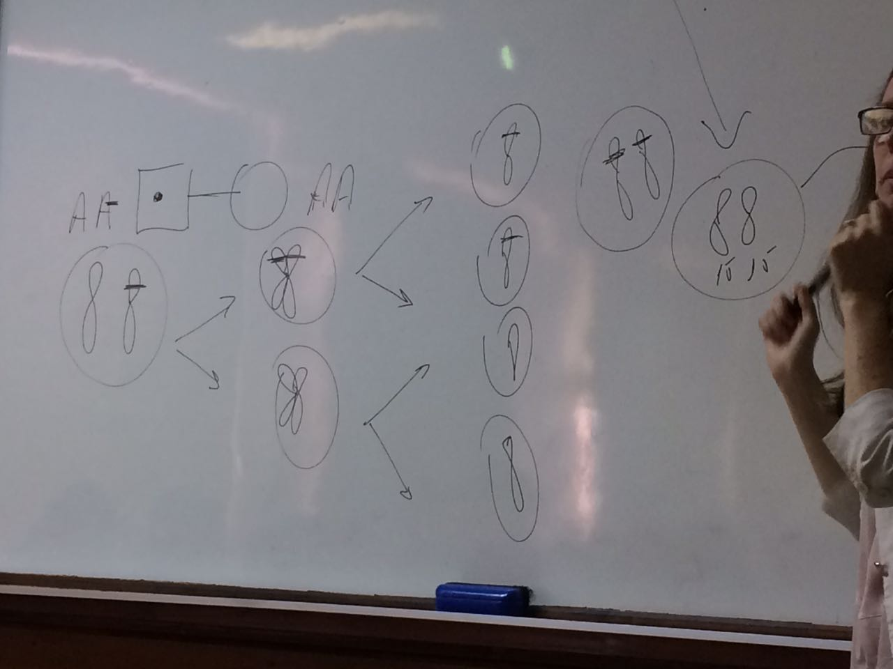Para el cromosoma del par 21, si ocurre una no disyunción el gameto sin dotación muere y si se fecunda el con tres crmosomas ocurre el síndrome de down
* Para cromsomas de otros pares (no 21) puede sobrevivis el ovulo o espermio sin dotación y se produce una disomia uniparental
* Si se fecunda el otro gameto que se quedo con la dotación del par de cromsomas, luego vienen el gameto del otro sexo y forman un individuo con tres cromsomas, ahí una ocurre una eliminación de uno de los cromsomas para volver a la normalidad. Sin embargo, esto ocurre al azar. Si se elimina el que va solito entonces ocurre la disomia uniparental porque quedan los dos idneticos del papa o mama
* Dependiendo de donde ocurrio la alteración (meiosis l o ll) se produce heterodisomia (meiosis l) y isodisoimia (meiosis ll)

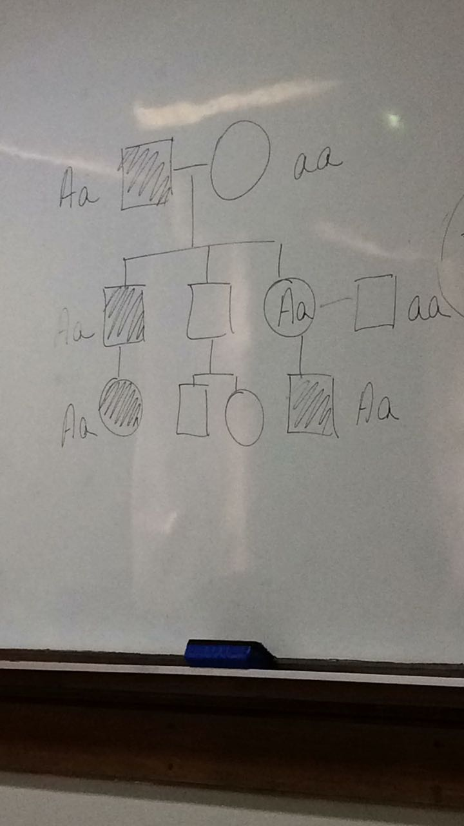Herencia mitocondrial: lo vemos en otra clase pero considerada como herencia tradicional (de Mendel)

**CONCEPTOS**

Pleiotropia

* Gen pleiotrópico: gen capaz de prodcir efectos muy diversos y no relacionados

Penetrancia: capacidad de manifestarse. Se habla de heterocigotos en gen dominante

* Penetrancia completa
* Penetrancia incompleta: cuando un papa tiene el gen dominante y recesivo para una enfermedad dominante, por tanto, debería tener la enfermedad, pero no la tiene. Sin embargo, su hijo si la expresa.

**CLASE 5 – GENOMA**

* 1,5% aprox de nuestro genoma codifica para proteinas
* 20 mil genes
* Splicing alternativo: nos permite a partir de un gen formar muchas proteinas
* Los exones tienen un numero y tamaño mas o menos definido para diferenciarse con los intrones, los cuales son mucho mas grandes.
* En promedio los genes tienen 27 mil pares de bases y de estos 1340 codifican para proteinas

Genoma nuclear

1. 25% genes y secuencias relacionadas a genes

* 10% clásico
* 90% no codifica para proteinas

1. 75% ADN extragenico: no esta relacionado con genes

* 60% Copia simple o única
* 40% repetido

**Genes clásicos**

Secuencia de adn requerida para la síntesis de proteinas o una molecula de arn funcional

Transcripto primario 🡪 sometido a modificaciones: splicing, CAP y poli A 🡪 sale del nucleo y es leído por ribosomas para producir proteinas en el citoplasma

* Genes constitutivos: se expresan siempre en todos los tejidos en todos los momentos. Ej: histonas, filamentos de actina y microtúbulos
* Genes regulados: se expresan en distintos tejidos o distintas etapas de la vida. Ej: distintos tipos de hemoglobina (fetal- adulto), hormonas

Regulación de expresión génica: todo el proceso de formación de proteinas esta regulado, los fenotipos no dependen solo de los genes si no que te todos los procesos y el ambiente.

**Regulación pretranscripcional y postrancripcional**

Metilación de ADN: cuando se agrega un grupo metilo (CH3- ) a las citocinas por la enzima metil transferasa. Las citocinas se ubican en islas CTG y además ahí se ubican los promotores por tanto al metilarse bloquea a los factores de transcripción, asi se silencian los genes. Estas regiones son susceptibles a ser metiladas. Así los genes constitutivos nunca van a estar metilados, y los regulados no se metilan solo cuando deben ser expresados

Acetilación de histonas: a la hsitona se le una un ac carboxílico y el H del OH del ac carboxílico se sale y queda negativo, asi estos grupos giran alrededor de la histona siendo esta positiva. Si le agrego grupos acetilos a la histona le agrego cargas negativas lo que la neutralizara y de esta manera la histona puede moverse mas fácilmente por la celula haciendo que las arn polimeraza accedan mas fácilmente al adn que las histonas envuelven. Asi se espera que un gen constitutivo este mas acetilado y un gen regulado este menos acetilado.

**Secuencias de adn moderada o altamente repetido**

* Transposones: tipo de genes saltarines. Se cambian de lugar en el adn.
* Retrotransposones: la diferencia con los transposones es la secuencia que contienen
* Tándem: son como vagones de un tren
  + Adn ribosomales: estn porque hay que codificar muchso ribosomas
  + Adn satélite:
    - Satélite: 60 pares de bases y hay 7 copias de esto. Se encuentran alrededor del los centrómeros.
    - Minisatelites: 6-60 pb. Son muy frecuentes. Se encuentran en el telomero. Se usan en pruebas de paternidad o identificación humana: lo que varia en nosotros es el numero de repeticiones y que además es diferente en cada cromosoma.

**Variabilidad en los genomas**

* SNPs: variación de un nucleótido. Todas las personas tenemos distintos nucleótidos en la misma posición. Se utilizan para estudiar genes asociados a enfermedades.
* CNVs: son grandes regiones de los cromosomas que pueden haberse perdido o tienen una copia de más. Deleción y duplicación. Perder esta región puede afectar al fenotipo y causar enfermedades.

**Extracción de ADN**

* **Utilidad:** test genético, identificación de cuerpos, análisis de evidencias
* Su extracción es un importante paso del proceso porque primero se necesita purificar y quitar de las proteinas y otros contaminantes celulares

Pasos:

1. Extracción de celulas con un cotonito: en la boca hay gran cantidad de perdida de celulas
2. Se pone el cotonito con las celulas de la boca en un tubo y se le agrega una solución con enzimas
3. Se pone el tubo en un baño de agua caliente: el liquido de enzimas contiene un detergente que romperá la celula y el nucleo liberando el adn. El adn condensada por las histonas será cortado por la proteinasa K
4. Se le agrega una solución concentrada de sal que hara que las proteinas y otros elementos celulares se agrupen
5. Se introduce a la centrifuga: los elemtos celulares y proteinas precipitaran mientras que el adn se encuentra distribuido en el liquido
6. Con una micropipeta se extrae el liquido con adn y se transvasija en otro tubo
7. Se le agrega alcohol de isopropil y se bate: el adn se separara del alcohol porque no es soluble en el
8. Se vuelve a poner en una centrifuga dodne precipitara el adn y luego es removido el liquido
9. Ahora el adn esta listo para ser utilizado en otras técnicas.

**Hibridación de acidos nucleicos**

* Southern blot: permite detectar la presencia de una secuencia de ADN concreta en una mezcla compleja de este ácido nucleico. Para ello, emplea la técnica de electroforesis
* Northen blot: técnica de detección de moléculas de ARN de una secuencia dada dentro de una mezcla compleja (por ejemplo, un ARN mensajero para un péptido dado en una muestra de ARN total). Se somete a una electroforesis
* Microarreglos de ADN: son una serie de sondas de ADN unidas a un soporte sólido en una disposición regular y prefijada. El ácido nucleico diana que será detectado puede ser ADN o ARN y previamente a la hibridación debe ser marcado con una sustancia fluorescente o radiactiva. Sirve para determinar la expresión genética completa de un tejido en un momento determinado.

**Polimerización de nucleótidos**

Se usa la adn polimerasa de un organismo llamada TAC polimerasa; esta resiste altas temperaturas sin denaturarse. Y la polimeraza reversa: copia el adn en arn. Luego se utiliza un cebador.

ImagenSe utilizan técnicas como el PCR, PCR en tiempo real, RT- PCR, PCR alelo especifico y otras técnicas las cuales se pueden combinar como enzimas de restricción.

**RFLP:** cuando hay mutación hay un sitio de corte que nos permite identificar personas sanas de enfermas. Porque las enfermas forman 4 segmentos porque hay un nuevo sitio de corte.

**Fluorescencia:** Permite observar moléculas a las cuáles se les agrega un fluoróforo. Uno impacta con luz y ellos emiten luz de otro color

* **Fluorocromo:** Molécula o parte de una molécula que emite fluorescencia después de ser excitada con luz.

**PCR:** reacción de la polimeraza en cadena

* Se hacen millones de copias de un segmento de ADN a partir de un primer, ya que son muy pequeñas para ser estudiadas.
* Secuencia que se quiere amplificar + primer + adn pol + bases sueltas en la solución

Pasos:

1. Extracción de adn de una celula (pelo, sangre, saliva) y se ponen en un tubo especial de PCR que soporta altas temperaturas
2. Se agrega un Primer 1 al tubo PCR
3. Se agrega un Primer 2 que se pone en un segundo sitio
4. Se agregan nucleótidos en el tubo PCR (A, C, G y T)
5. Se agrega ADN polimeraza al tubo PCR: esa lee el código y pone nucleótidos correspondientes para crear la copia de ADN. Esta enzima es capaz de soportar altas temperaturas.
6. el tubo PCR se pone en un ADN termal cycler: esta maquina calienta y enfria el tubo durante tiempos específicos. Estos cambios de temperatura son cruciales para que se efectué la reacción. Se repite mil veces para hacer la reacción mil veces y tener mil copias.
   1. 95°C: a esta temperatura las hebras de ADN se separan
   2. 50°C: a esta temperatura las hebras inentan juntarse, sin embargo, hay muchos primers que se unen a la hebra e impiden su unión
   3. -72°C: se activa el ADN polimeraza localizado en el primer. Este empieza a unir nucleótidos y continua hasta el final de la hebra y luego cae.

**Electroforesis en gel de agarosa o poliacrilamida**

* Objetivo: separar secuencias de adn según su longitud y poder visualizarlas. También se pueden separar proteinas
* El gel es como una esponja con muchos mini poros

1. Ponemos adn en unos hoyos al final del gel
2. Electroforesis: es mover el adn a través del gel poniendo corriente eléctrica
3. Pequeñas bandas de adn se mueven entre los hoyos del gel con mayor velocidad que las bandas largas. Asi, las mas pequeñas llegaran mas lejos del punto de partida que las largas
4. Finalmente la tinción de los grupos de ADN ordenados son visibles.

**Secuenciación sanger**

* La secuenciación de ADN es el proceso que determina la secuencia de bases de los nucleótidos (As, Ts, Cs y Gs) de un fragmento de ADN.
* Con el PCR se obtiene distintos fragmentos de distintos tamaños que tienen diferencia de un nucleótido con bases determinadas Para saber cuáles son estos fragmentos, a las ultimas bases se detectan con fluorescencia que son ***Versiones didesoxi****,* o terminadores de la cadena, de los cuatro nucleótidos (ddATP, ddTTP, ddCTP, ddGTP), cada uno marcado con pigmentos de color diferente. Antes de detectar las bases, se hace electroforesis separando los fragmentos según su longitud y se ilumina con un láser que permite la detección del pigmento asociado. De esta manera, se puede reconstruir nucleótido por nucleótido la secuencia del fragmento de ADN original a partir de los colores de los pigmentos registrados uno tras otro por el detector. Los datos registrados por el detector consisten en una serie de picos en la intensidad de la fluorescencia. La secuencia del ADN se lee a partir de los picos en el cromatograma.
* **Versiones didesoxi:** son similares a los nucleótidos normales, o desoxi, pero con una diferencia clave: no tienen grupo hidroxilo en el carbono 3' del anillo de azúcar. En un nucleótido normal, el grupo hidroxilo 3' actúa como un "gancho" que permite que un nuevo nucleótido se añada a una cadena existente.
* Dos métodos:
  + Clásico: sanger – menos secuencias simultaneas, mas caro
  + Next generation sequencing: diferentes técnicas que a gran escala que aumentan la velocidad y reducen el costo de la secuenciación del ADN.

**MLPA**

* Permite determinar el número de copias de una región específica.
* Detección de deleciones, duplicaciones y/o alteraciones en el número de cromosomas.
* La inclusión de MLPA en entornos clínicos puede, por lo tanto, aumentar significativamente la tasa de detección de muchos trastornos genéticos.
* Ventajas:

1. los métodos que se desarrollaron principalmente para detectar mutaciones puntuales, como la secuenciación y DHPLC, generalmente no detectan cambios en los números de copias.
2. se seleccionan secuencias muy pequeñas (50-70 nt), lo que permite a MLPA identificar las frecuentes aberraciones genéticas únicas
3. método de bajo costo y técnicamente no complicado.

**Chip de microarreglos de adn**

* Pedazo de vidrio de un 1cm2 a las cuales se unen un gran número de oligonucleótidos de ADN
* Estos “oligos” funcionan como sondas: se aparean selectivamente con secuencias que son su complemento perfecto.
* Se usan para identificar la presencia de fragmentos específicos de secuencias de DNA o RNA.
* Estos chips tienen múltiples usos:
  + **Niveles de expresión**
  + **Detección de SNPs (VDAs)**
  + **Detección de número de copias (aCGH)**
* Aplicación: Tengo un dna control de persona sana que lo pongo en un chip. Y tengo un paciente con mal formación que no sabemos a que síndrome se asocia. Entonces se puede pedir esta técnica. Pongo el dna del paciente sobre el de la persona sana e hibridan. Se compara la cantidad de fluorescencia verde, roja y amarilla.
  + Amarilla: adn igual
  + Verde: punto en que no hubo unión, entonces en esa zona el paciente no la tiene. Se ve el adn del sano
  + Rojo: hay mucho más adn del enfermo y no se ve el verde del sano.

**GWAS: genome wide association study**

* Estudio de variantes genéticas comunes en diferentes individuos para ver si se asocian con un rasgo.
* Principalmente, se utilizan para relacionar polimorfismos o variantes del tipo SNPs (polimorfismos de nucleótido único) con rasgos de enfermedades importantes producidas en la población.
* Si un tipo de la variante (un alelo) es más frecuente en las personas con la enfermedad, el SNP se dice que está "asociado" con la enfermedad. El SNP asociado se considera entonces una región del genoma humano que influye en el riesgo de enfermedad.
* Estudios tipo caso-control.
* Se utiliza la tecnología de microarreglos (microarray) o chips.
* Esta tecnología permite estudiar genomas y transcriptomas.

**CLASE 6 – CITOGENETICA Y ABERRACIONES**

Citogenética: ramas que estudia la genética y sus anomalías

* Cariotipo:
* Cariograma: ordenamiento de los cromosomas en grupos a partir de una microfotografía
* Idiograma: representación esquemeatica de los cromosomas; dibujo con sus patrones de bandas

**Cromosoma**

Estructuras:

* Centrómero: adn tipo sateloite; repeticiones en tanden
* Telomero: extremos. Secuencias minisatelites
* Bandas oscuras y claras

Clasificación

* Autosomas: nada que ver con la det del sexo
* Gonosomas: X e Y 🡪 regiones pseudoautosomicas: no son homólogos, pero pueden aparearse den la meiosis y segregar. Machos y hembras no poseen el mismo número de alelos.
* Detrminacion del sexo en humanos: Cromsoma x tienen información para ambos sexos. Y la ausencia de y deriva el fenotipo femenino. Copias adicionales de x pueden generar problemas de fertilidad.

SRY

* Prduce una proteína
* Esta fuera de la zona autosómica por tanto solo presente en el cromosoma Y
* Actua como facor de trasncripsion
* Evita desarrollo de órganos reporductores femeninos

Corpúsculo de Barr: es un cromosoma x que se inactiva.

* En las celulas somaticas se inactiva un cromosoma x, esto para compensar la dosis génica entre hombre y mujeres. Si la mujer tuviera los dos x funcionando completo tendría mas genes.
* Sin embargo, no se inactiva completamente, sino que solo una parte quedando asi,la misma cantidad de genes entre h y mujer.
* Si una celula decide inactivar el materno entonces todas las celulas que siguen de sus descendientes inactivaran el mismo. 🡪 inactivación al azar
* Inactivación: wn etapa temprana, al azar, clonal, y a lo largo de toda la vida
* XIST: gen responsable de la inactivación. Se queda como ARN (no se treaduce, solo se transcribe). En el cromosoma que se va a inactivar, se activa en este gen que produe ARN de interferencia. Este ARN recubre el cromosoma, y activar señales para inactivar al cromosoma 🡪 metilación y desacetilación de histonas.

Clasificación de cromosomas

Citogenética:

Nomenclatura de los cromosomas:

* Grupos de cromosomas: A-G
* N de cromosmas: 1-22
* Cromosoma sexual: X,Y
* P: brazo corto
* Q: brazo largo
* + y -: ganancia o perdida
* Cromosomas van de mas grande a mas chicos

Clasificaicion

* Según tamanño
* Según posicion centromerica
* Según patrón de bandas:

Bandeo cromosómico:

* C: marca heterocromatina constitutiva en los centrómeros
* Ag NOR: regiones o porciones de cromosoma que dan lugar al nucléolo. Va a estar marcando genes ribosomales que van al nucléolo 🡪 ADNr
* R: es el reverso
* Q: fluorescencia
* G

Las mas usadas son las bandas G

* Se obtiene 5 adn de sangre venosa (obvio que no eritrocitos porque no tienen nucleo, se le agrega medio de cultivo y algunas sustancias para que bulevar a proliferar. Luego se le agrega colchicina (retiene la mitosis porque desagrega el uso mitótico, llegando solo a metafase). Luego se agrega sol salina hipotónica generando lisis celular. Ñuego se fija y se coloca sobre portaobjetos por gotero. Para obtener bandas g se someten a una digetsion con tripsina (rompe proteinas) para romper las histonas.
* Donde se digiera mas son bandas clara (se relaja mas la cromatina), donde se digiere menos son bandas oscuras y tienen menos genes mas compactos (no es necesario que en esa zona este menos descompactado porque hay menos genes que trasncribir)
* Cada banda reibe un numero: se nombre el cromosoma, brazo y números que nos indican banda y subbanda

FISH: hibridación in situ fluorescente

* Determinar cantidad de cromosomas
* Microdeleiciones: los bandeos no lo detectan pq es una técnica gruesa.
* Esta técnica funciona abase de hibridación y fluorescencia de ADN. Entonces se generan sondas que son complementarias a la que quiere estudiar.
* Se usan sondas especificas para la zona que queiro estudiar: gen espeicfico, centromericas, teloméricas, cromsome painting (recubre cada uno de los cromsomas, pintándolos a todos de color distinto)

Anomalias numéricas

* Euploide:
* Poliploidías:
  + Triploidias: un ovula pudo haber sido fecundado por dos espermios, o durante la ovogénesis la eliminación del corpusclo polar fallo y se unio al ovocito o falla meiótica del espermatozoide u ovocito.
  + Tetraploidias:
* Aneuploidía: no presenta numero múltiplo de 23, perdia o ganancia de cromosomas
  + Autosómicas: el organismo tolera el exceso mas que el déficit. Nacen varios casos de trisomía, pero monosomías autosómica son se conocen.

Ausencia de disyunción en miosis

* + - Monosomía
    - Trisomía

Pueden haber no disyunción en mitosis lo que genra un síndrome de down distintos. Mientras mas temprano, mayor cantidad de cel con trisomía. La celula que quedo con monosima se elimina.

* Sexuales:
  + - Síndrome de Turner: X0 , estas presentan anomalía porque a oesra de que normalemnte se iinactiva un cromosoma x, igual hay un 15%que sigue activo y en este caso no lo tienen. Son bajas porque solo tienen una copua del gen SHOX. Puede tener distintos cariotipos, es super variable el fenotipo. No sabemos si el cromoskma que se perido es X o Y, pero nos quedo un X asique es mujer.
    - Síndrome de Klinefelter: XXY, inactivan un cromosma X (xopusculo de barr)

Anomalias estructurales:

* No baklanceada
* Balanceada: no hay perdida ni ganancia, 1-500 individuos es portador. Fenotípicamente es normal porque tinene todos sus genes. En la descendencia puede afectar. Siempre se estudia a los padres orque pueden tener anomnalia balanceada
* Translocaciones: balanciadas.
* Deleciones: perdia de seg pqeueño o brazo completo.
* Duplicaciones
* Cromosomas en anillo: solo se pierden los telomeros, pero no hay perdida de genes
* Inversiones: el cromosoma se da vuelta desde el centrómero. Balanciado pero tienen consecuencias en la meiosis.
* Isocromosomas: ambos brazos son iguales. Se pierde uno y se duplica el otro. No balanciado